Laporan Praktikum ke-1

Tipe data, konstanta dan variable



Oleh:

Befril Renfiliani Syafitri

Semester 1

Program Studi Manajemen Informatika

Jurusan Teknologi Informasi

Politeknik Negri Jember

2020

1.Dasar teori

Type data : Menurut Horowitz, Ellis, Sahni, dan Sutaj. dalam bukunya yang berjudul Fundamental of Data Structures via YM Kusuma Ardhana. Pembagian tipe data terdiri atas :

1. Tipe sederhana (simlpe type) Ordinal Integer Boolean Character Real
2. Tipe string String
3. Tipe terstruktur (structure type) Array Record Set

Konstanta merupakan suatu nilai yang dapat diubah selama proses program berlangsung. Konstanta harus didefinisikan terlebih dahulu diawal program. Kostanta dapat bernilai integer, pecahan, karakter atau string. Deklarasi Konstanta Dalam bahasa pemrograman C++ konstanta dideklarasikan menggunakan preprocessor #define.

Variabel merupakan komponen penting pada pemrograman. Secara umum variabel adalah suatu nama yang menyatakan tempat dalam memori komputer untuk menyimpan suatu nilai dan nilainya dapat dirubah sewaktu-waktu ketika program sedang dieksekusi. Variabel dapat disebut juga sebagai suatu pengenal atau identifier yang digunakan untuk mewakili suatu nilai tertentu didalam proses program.

2.screenshoot hasil praktikum

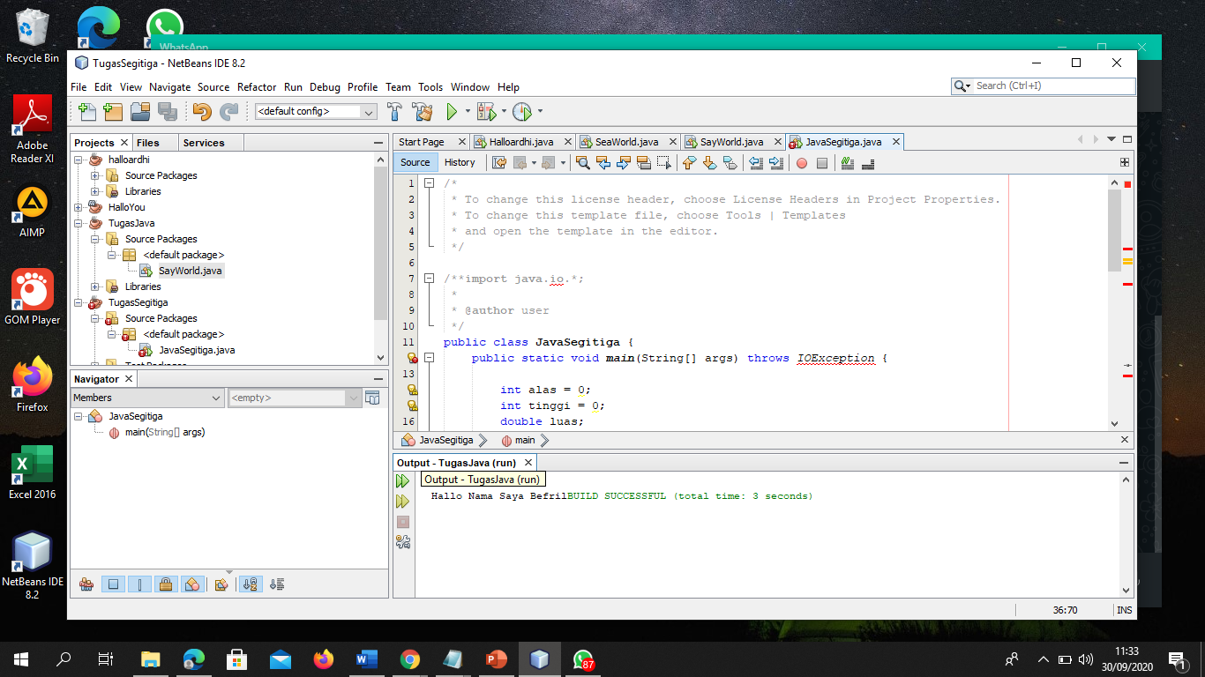

import java.io.\*;

public class JavaTugasBR {

public static void main(String[] args) throws IOException {

int alas = 0;

int tinggi = 0;

double luas;

BufferedReader data = new BufferedReader(new InputStreamReader(System.in));

System.out.println("Manghitung luas segitiga dengan buffered reader");

System.out.println("Masukkan alas -->");

//input data alas

alas = Integer.parseInt(data.readLine());

System.out.println("Masukkan tinggi -->");

//input data tinggi

tinggi = Integer.parseInt(data.readLine());

//Menghitung Rumus

luas = 0.5 \* alas \* tinggi;

//mengoutputkan hasil

System.out.println("Luas segitiga adalah : " + luas);

}

}

4.Kesimpulan : dalam algoritma pemrograman komputer ada tipe data, konstanta dan variabel. Tipe data, konstanta dan variabel merupakan bagian penting atau pokok dalam pemrograman, tanpa ada kesemuanya itu maka pemrograman tidak dapat dilakukan. Dan dalam menjalankannya harus benar-benar teliti karena sekecil apapun kesalahan akan mempengaruhi hasil outputnya. Dalam menjalankannya kita harus mengerti, memahami kegunaan, arti, dan fungsi dari scrip-nya karena sifat dari pemrograman C++ case-nya sangat sensitive.

5. https://www.kopicoding.com/luas-segitiga-bahasa-java/